|  |  |  |
| --- | --- | --- |
|  | ***Pure Logic***  ***Games*** | |
|  | |  | |

Node.js

Olimijada

## 

|  |  |  |
| --- | --- | --- |
| Kreirao: |  | Datum: |
| ***Stefan Nestorović*** | *12.03.2018* |

Sadržaj

Sadržaj 2

Uvod u Node.js 3

Instalacija 4

Testiranje 4

Provera verzija 4

Pokretanje testnog fajla 5

Moduli i NPM 6

Uvod u Node.js

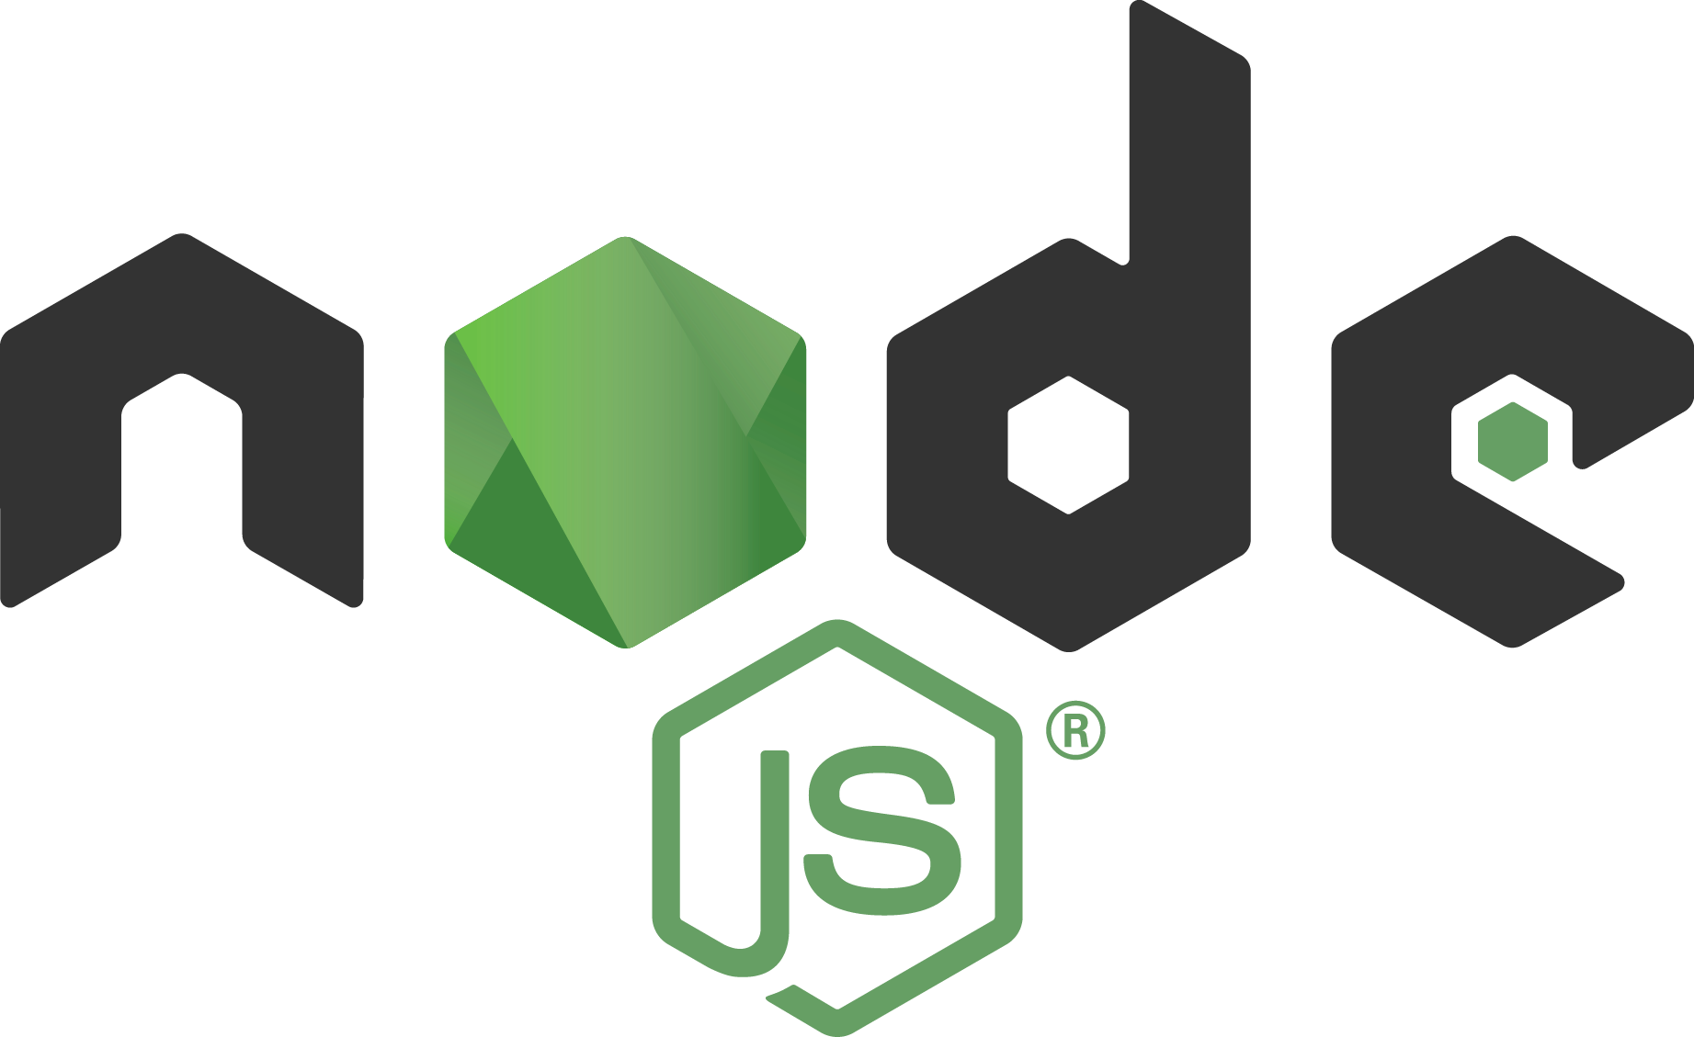

Node.js je programska platforma – okruženje za izvršavanje JavaScript-a na računarima van browser okruženja. NodeJS okruženje se može posmatrati slično JavaVM koja omogućava izvršavanje Java programa na bilo kom OS-u za koji postoji JavaVM. Node.js platforma je bazirana na Google Chrome V8 Engine-u za izvršavanje JavaScript-a. Node.js je potpuno open source, sa velikom zajednicom koja razvija razne ***module*** za Node.js koji *proširuju mogućnosti njegovog korišćenja*. Najveća primena Node.js-a nalazi se u domenu serverskog web programiranja.

Karakteristike:

* Asinhron i vođen događajima – funkcije se pozivaju bez čekanja na rezultat, program se izvršava dalje, a do prekida dolazi podizanjem događaja (ovime se postiže bolja skalabilnost jer nema nepotrebnih zastoja u radu).
* Node.js ima samo jednu nit izvršavanja, u poređenju sa drugim serverskim tehnologijama koje koriste konačan broj niti za paralelan rad, tj. za opsluživanje višestrukih zahteva (pošto je sistem rada non-blocking, jedna nit je sasvim dovoljna).
* Pored asinhronog, podržan je i sinhroni rad.
* Mogućnosti Node.js-a se mogu dodatno unaprediti instaliranjem modula, koji se jednostavno instaliraju korišćenjem NPM-a (Node Package Manager).

Instalacija

1. Preuzeti LTS verziju Windows installer-a sa: <https://nodejs.org/en/>
2. Pokrenuti installer (preuzet .msi fajl)
3. Ispratiti sve potrebne instrukcije. Obavezno selektovati sve dodatke, kao na slici ispod.

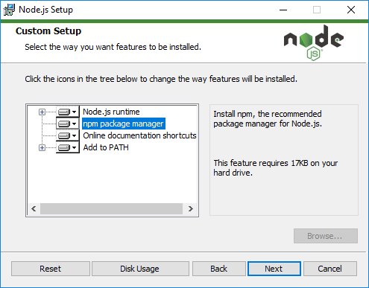

Testiranje

Provera verzija

Potrebno je proveriti da li su Node.js i NPM uspešno instalirani na sistemu. To se proverava jednostavnim pozivanjem komandi u vašem terminalu po izboru (Command Prompt, Powershell). Da biste proverili da li je Node.js uspešno instaliran, ukucati:

node -v

Sve komande Node.js-a počinju sa node, dok parametar -v označava da želimo da nam se ispiše verzija trenutno instaliranog Node-a, ako je uopšte instaliran.   
Na veoma sličan način proveravamo da li je NPM uspešno instaliran, koristeći npm komandu:

npm -v

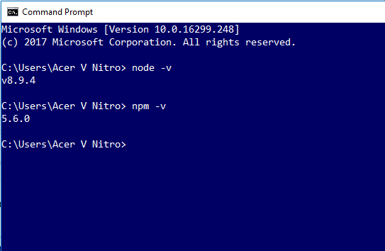

Pokretanje testnog fajla

Pokušajmo sada da izvršimo jedan JavaScript fajl koristeći Node.js. Neka program samo jednostavno ispiše u terminalu: ‘Node je instaliran!*’*, a fajl ćemo nazvati *hello.js*.

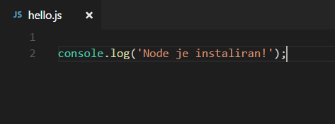

Zatim je potrebno da izvršimo navigaciju u terminalu do foldera u kome se *hello.js* fajl nalazi. Najzad, da bismo taj fajl izvršili, dovoljno je samo da ukucamo komandu:

node hello.js

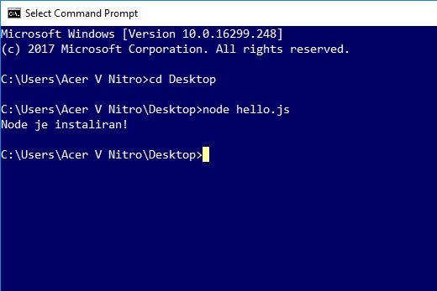

Moduli i NPM

NPM (Node Package Manager) je poseban program koji se instalira zajedno sa Node.js-om, a koji služi za instalaciju dodatnih modula, koji obezbeđuju razne funkcionalnosti. Sintaksa korišćenja npm-a je jednostavna:

npm install <module name>

npm uninstall <module name>

Moduli se mogu instalirati u dva moda: lokalnom i globalnom.

**Lokalno** instalirani moduli su dostupni samo iz foldera aplikacije, gde je pozvana npm komanda za instalaciju, čime je tu kreiran folder node_modules koji sadrži sve instalirane module. Lokalni mod je i podrazumevani mod (default). Komanda za izlistavanje svih lokalno instaliranih modula u folderu aplikacije je:

npm ls

**Globalno** instalirani moduli se instaliraju u Node.js sistemskom folder-u. Sa -g se naglašava da je u pitanju globalna instalacija. Primer globalne instalacije express modula za web server:

npm install express -g

Listing svih globalno instaliranih modula dobija se komandom:

npm ls -g

Za bliže upoznavanje sa načinom upotrebe komandi npm-a, kao i za njihove primere upotrebe, preporučuje se korišćenje help strana. Help strane se pozivaju po šablonu:

npm <command> -h

npm install -h